Manual del usuario

La Única

Centro de la Industria, la Empresa y los Servicios Regional Huila
Programa de formación Análisis y Desarrollo de Software
Ficha 3407799

Integrantes del grupo:
Camilo Andrés Tamayo Duran
Carlos Stiven Gutiérrez Ramírez
Kevin Fernando Martínez Pérez
Samuel Santiago Ramírez Fierro
Santiago Ortiz Claros
Instructor: José de Jesús Motta Vargas

30 de octubre de 2026

Control del documento
Control de la versión
Versión | Fecha | Estado | Descripción
1.0 | 27/10/2026 | Reemplazada | Primera versión del manual de usuario de La Única.
1.1 | 30/10/2026 | Vigente | Actualización al SRS 1.5: ventas de contado o por cobrar, registro de pago (5.4), precio guardado en cada factura, reportes de ventas sin facturas canceladas, fecha de registro no posterior a hoy y ayuda en Sobre nosotros (2.4). Se renuevan las capturas, se corrige la Figura 13 y se recalcula el índice.

Este manual corresponde a la versión del aplicativo descrita en el SRS 1.5 y explica las funciones disponibles en sus módulos de clientes, productos, facturas, reportes y Sobre nosotros. La interfaz o las reglas pueden cambiar en versiones posteriores.

Contenido
Control del documento 2
Resumen ejecutivo 5
1 Introducción 6
1.1 Propósito y destinatarios 6
1.2 Alcance y límites 6
2 Acceso y navegación 6
2.1 Preparación y acceso 6
2.2 Inicio y menú 7
2.3 Elementos comunes 8
2.4 Ayuda y Sobre nosotros 9
3 Gestión de clientes 10
3.1 Registrar un cliente 10
3.2 Consultar, editar y eliminar 11
4 Gestión de productos 16
4.1 Registrar un producto 16
4.2 Consultar, editar y eliminar 17
5 Ventas y facturas 20
5.1 Registrar una venta 21
5.2 Consultar e imprimir 22
5.3 Cancelar una factura 23
5.4 Registrar el pago de una venta por cobrar 26
6 Reportes 27
6.1 Resumen general 28
6.2 Clientes y cantidad de facturas 28
6.3 Total por factura 29
6.4 Unidades vendidas por producto 30
6.5 Detalle de facturas 31
6.6 Existencias de productos 32
6.7 Facturas por estado 33
6.8 Facturas pendientes 34
6.9 Lectura de importes 35
7 Situaciones frecuentes 35
8 Glosario 38
Referencias 39

Resumen ejecutivo
La Única es una aplicación web local para apoyar el registro de clientes y productos, la consulta de existencias, la creación, el cobro y la cancelación de ventas y la revisión de reportes. El usuario trabaja desde un navegador y navega por las secciones Inicio, Facturas, Clientes, Productos, Reportes y Sobre nosotros. El sistema no presenta una pantalla de inicio de sesión ni administra cuentas de usuario.
Este manual explica cómo acceder al aplicativo, registrar y mantener información, elaborar comprobantes internos de venta, consultar siete reportes y responder a situaciones habituales. Las instrucciones describen la versión vigente del proyecto, de acuerdo con el SRS, el esquema de la base de datos y el código PHP (Equipo del proyecto, 2026a, 2026b, 2026c).
Una venta puede guardarse de contado, en estado Pagado, o por cobrar, en estado Pendiente; en ambos casos descuenta existencias. Cuando el cliente paga una venta pendiente, el operador registra el pago y la factura pasa a Pagado. La cancelación de una factura Pagado o Pendiente cambia su estado a Cancelado y repone las cantidades una sola vez. Cada factura guarda el precio de cada producto en el momento de la venta, de modo que un cambio posterior en el catálogo no altera su total. El comprobante es de uso interno y no constituye una factura fiscal o electrónica.

1 Introducción

1.1 Propósito y destinatarios
El propósito de este manual es orientar al operador de la tienda en el uso cotidiano de La Única. Está dirigido a personas que registran compradores y artículos, preparan ventas, consultan facturas y revisan existencias o reportes. No se requieren conocimientos de programación o bases de datos; sí se necesita conocer los datos comerciales que se van a ingresar.

1.2 Alcance y límites
El manual cubre las funciones expuestas en la interfaz: gestión de clientes y productos, registro, cobro y consulta de facturas, impresión del comprobante, cancelación de ventas, lectura del resumen y los reportes individuales, y consulta de la ayuda en Sobre nosotros. El aplicativo funciona en un entorno local y está planteado para un operador.
La versión descrita no ofrece cuentas, roles, recuperación de contraseñas, gestión de categorías, cobro electrónico, descuentos, cálculo de impuestos ni facturación fiscal o electrónica. Tampoco permite editar una factura guardada. Registrar el pago de una venta por cobrar solo cambia su estado; no procesa dinero ni medios de pago (Equipo del proyecto, 2026a, 2026c).

2 Acceso y navegación

2.1 Preparación y acceso
Antes de usar el aplicativo, el entorno local debe estar disponible. La persona responsable del equipo o del soporte inicia los servicios locales requeridos y proporciona la dirección web configurada para ese equipo.
Abra esa dirección en un navegador actualizado. La dirección y el puerto pueden variar entre instalaciones locales; use los datos que le entregue el responsable y no suponga un puerto fijo.
La aplicación no solicita usuario ni contraseña. Si la página no abre o muestra un error de conexión, avise al responsable técnico indicando la dirección utilizada y el mensaje visible. El operador no debe modificar la configuración del servidor o de la base de datos para resolverlo.

2.2 Inicio y menú
La pantalla Inicio muestra tarjetas para entrar a los módulos. El menú lateral organiza los accesos. Seleccione la opción del menú o la acción de la tarjeta que corresponda:
Acceso | Uso
Inicio | Volver al panel principal y sus accesos directos.
Facturas / Nueva factura | Consultar facturas existentes o registrar una venta.
Clientes / Nuevo cliente | Consultar el catálogo de compradores o registrar uno.
Productos / Nuevo producto | Consultar productos, existencias y precios o registrar un artículo.
Reportes | Ver el resumen y abrir cualquiera de los siete reportes individuales.
Sobre nosotros | Consultar el manual de usuario, el video explicativo y la wiki del proyecto.
Figura 1
Inicio y menú lateral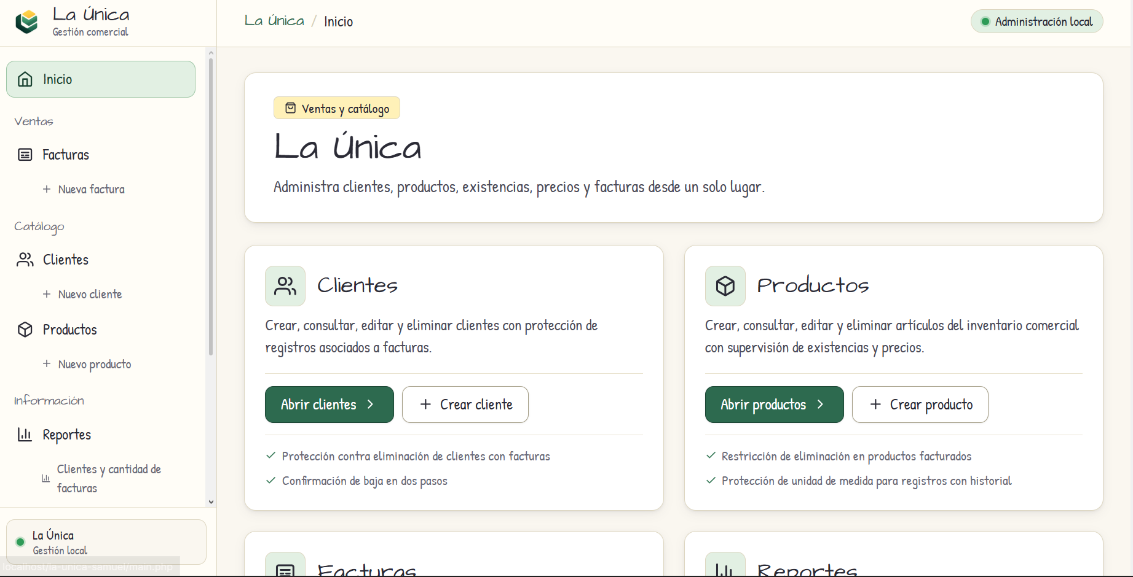

2.3 Elementos comunes
- Los formularios identifican los campos requeridos. Complete los datos y use el botón de guardar correspondiente; revise el mensaje que aparece después del envío.
- En los listados, escriba el criterio de búsqueda y seleccione Buscar. Use Limpiar para retirar el filtro y volver a consultar el listado completo.
- Las acciones de una fila permiten abrir o modificar el registro cuando la operación está disponible. Las operaciones de eliminación, cancelación y registro de pago piden confirmación.
Figura 2
Controles comunes
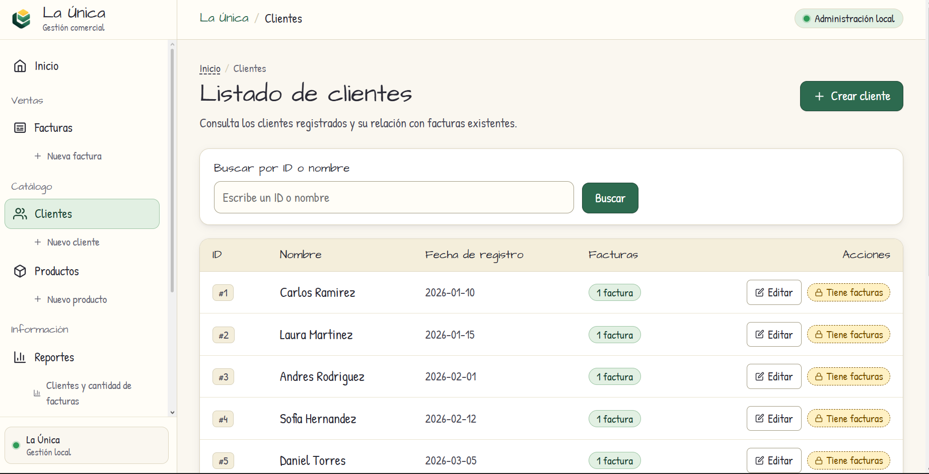

2.4 Ayuda y Sobre nosotros
Seleccione Sobre nosotros en el menú para abrir la ayuda del aplicativo. La página ofrece tres accesos: Manual del Usuario, que muestra este documento en PDF dentro del navegador; Video explicativo, que reproduce una presentación de las funciones principales; y Wiki, con guías paso a paso, solución de problemas y notas técnicas.
El manual y el video se pueden consultar aunque la base de datos no esté disponible, por lo que sirven de apoyo cuando las demás secciones muestran un error de conexión.
Figura 3
Sobre nosotros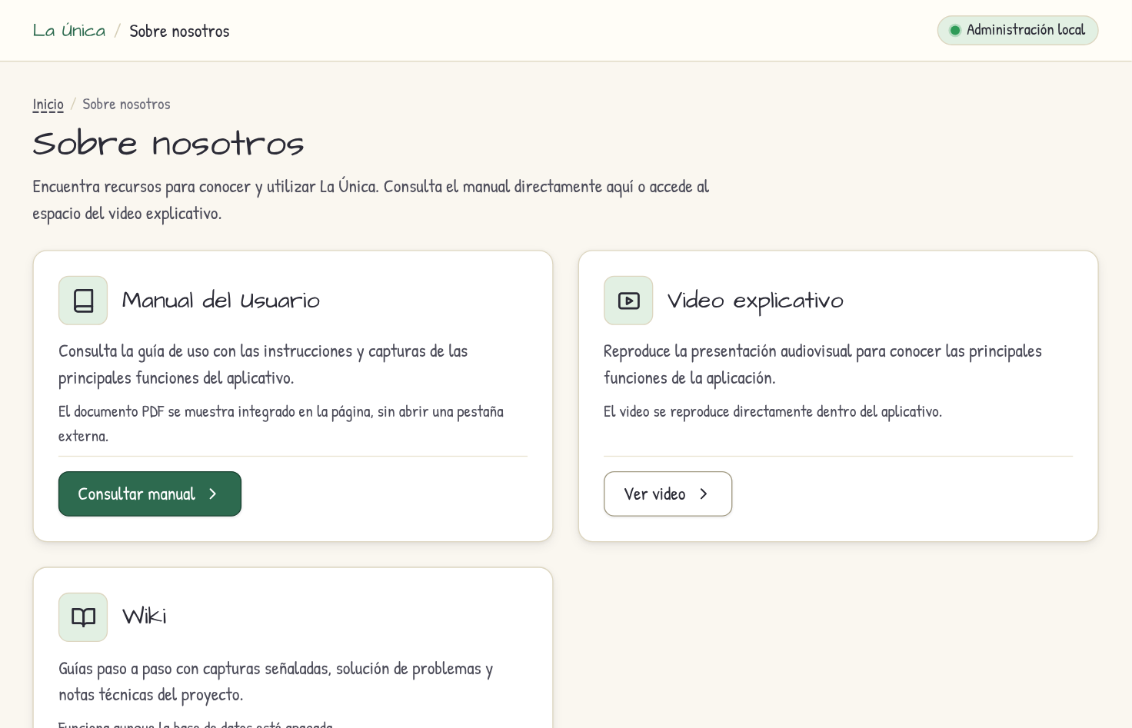

3 Gestión de clientes

3.1 Registrar un cliente
Desde el menú, seleccione Nuevo cliente. Complete el formulario con un identificador numérico entero positivo que no esté asignado a otro cliente y el nombre del comprador. El nombre es obligatorio y admite hasta 100 caracteres. La fecha de registro es opcional: si se deja vacía, el sistema asigna la fecha actual. Puede indicar una fecha anterior para un cliente antiguo, pero no una posterior a hoy.
1. Ingrese el ID del cliente según el identificador comercial que utiliza la tienda.
2. Escriba el nombre y, si corresponde, seleccione una fecha de registro que no sea posterior a hoy.
3. Revise los datos y seleccione el botón para guardar. Si el sistema informa que el ID ya existe o que un dato no es válido, corrija el campo indicado y vuelva a enviar.
El ID se ingresa manualmente y funciona como identificador único dentro del aplicativo. La fecha de registro puede consultarse luego, pero no se modifica desde la pantalla de edición (Equipo del proyecto, 2026c).
Figura 4
Registro de cliente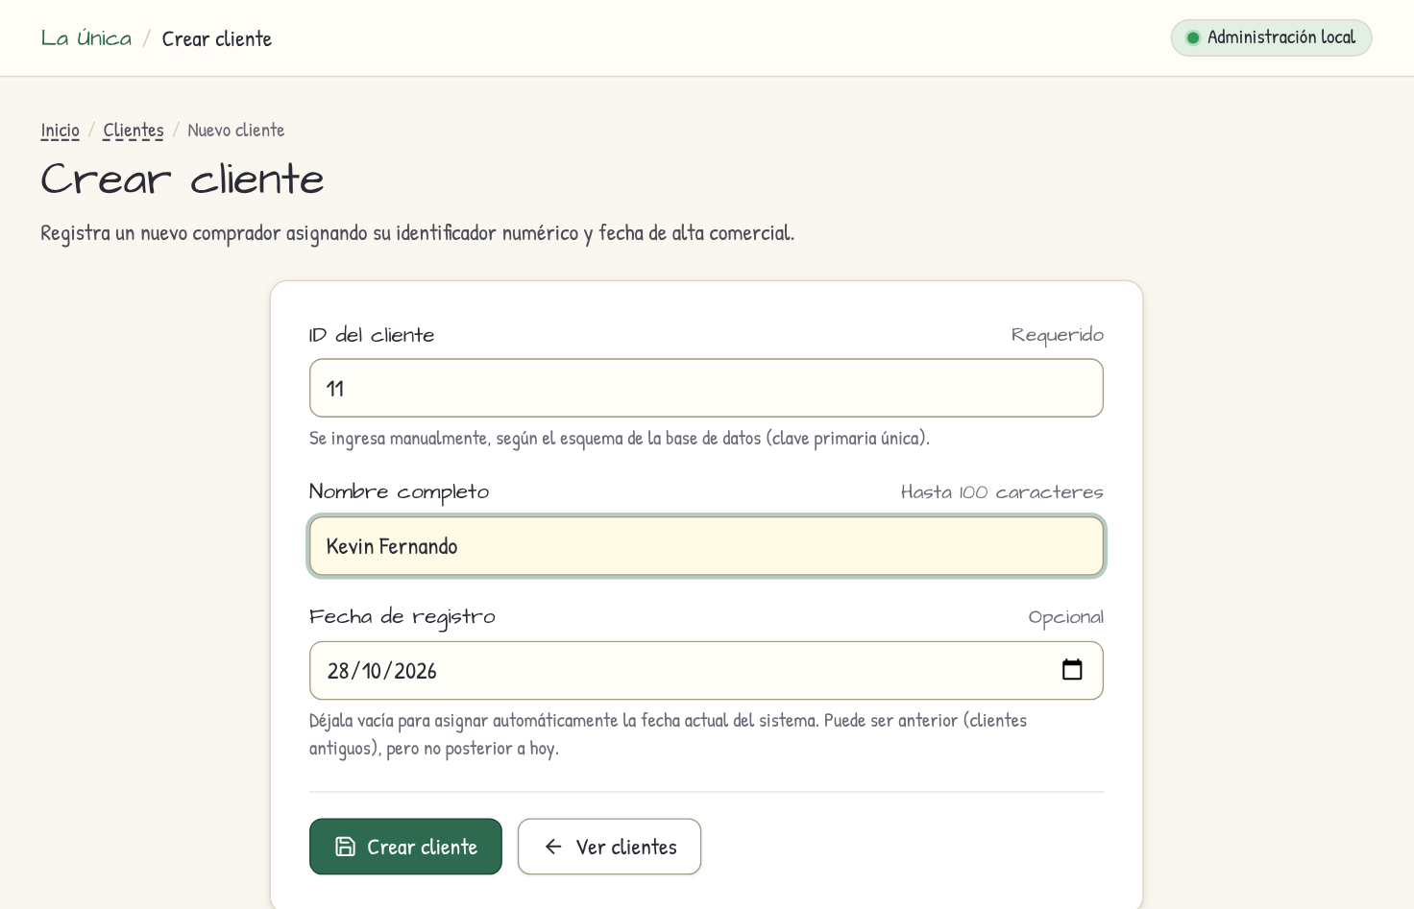

3.2 Consultar, editar y eliminar
Abra Clientes para ver el listado. El campo Buscar por ID o nombre acepta el identificador o parte del nombre. Seleccione Buscar y use Limpiar para retirar el criterio. El listado muestra el nombre, la fecha de registro y la cantidad de facturas asociadas.
Para cambiar el nombre, use la acción de edición de la fila, actualice el campo y guarde. La fecha de registro aparece en modo de consulta. Para eliminar un registro, use la acción de eliminación y confirme solo si está seguro: el sistema no permite eliminar clientes relacionados con facturas.
Figura 5
Consulta, edición y eliminación de clientes

Consulta

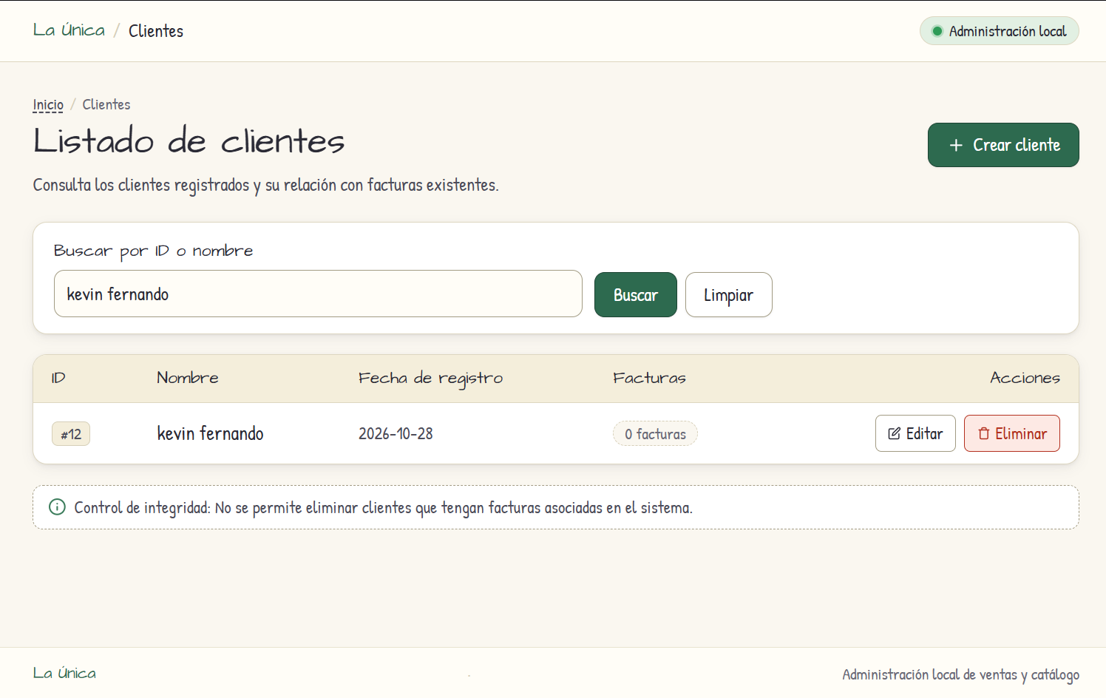

Edición
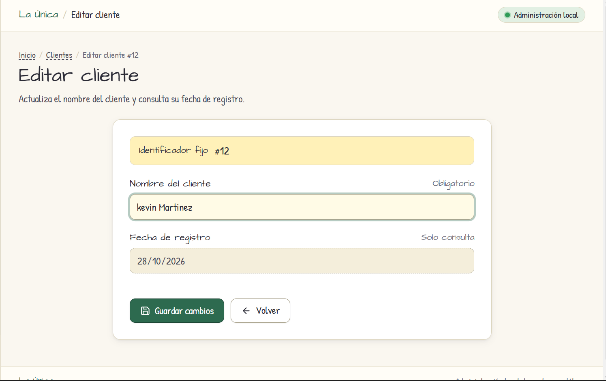

Eliminación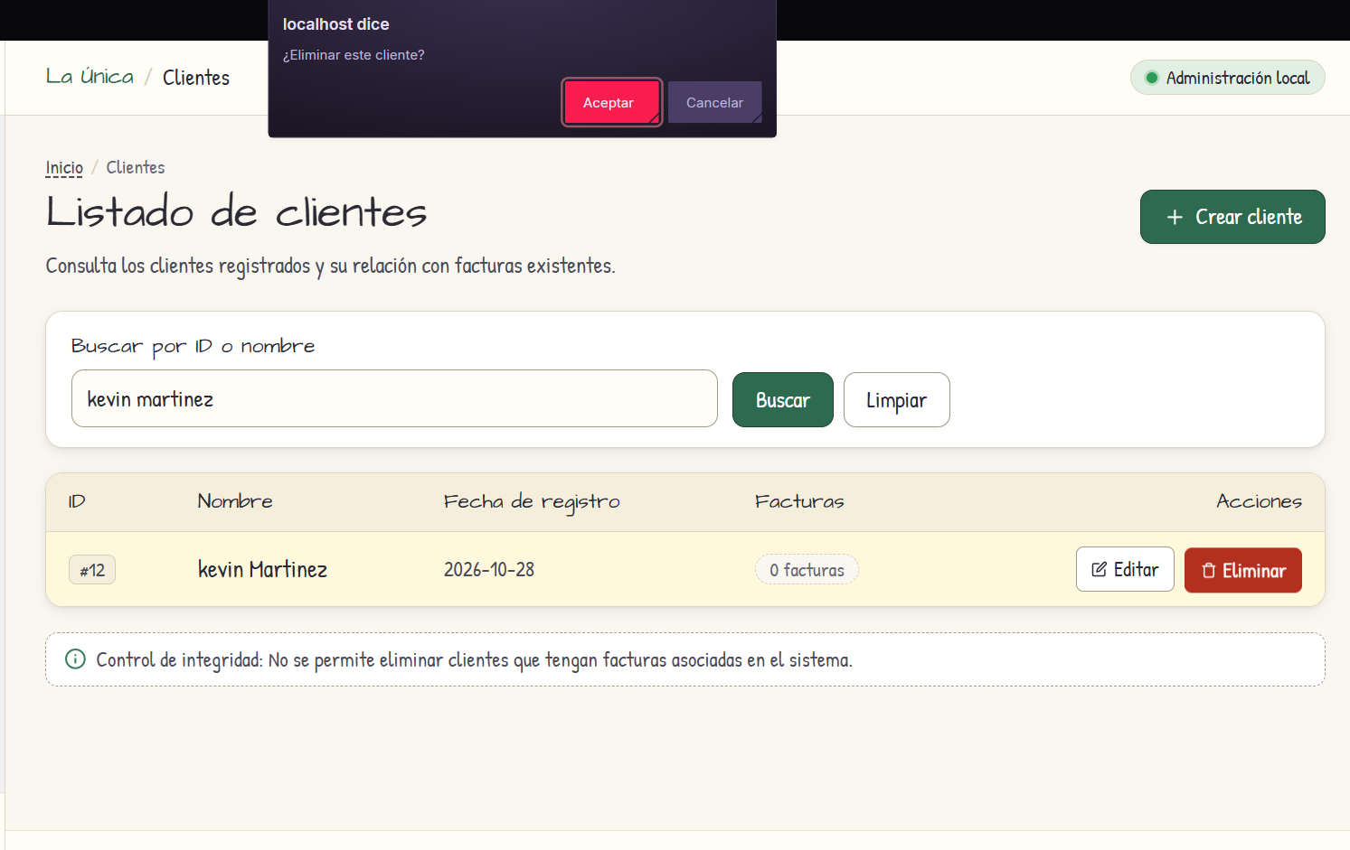

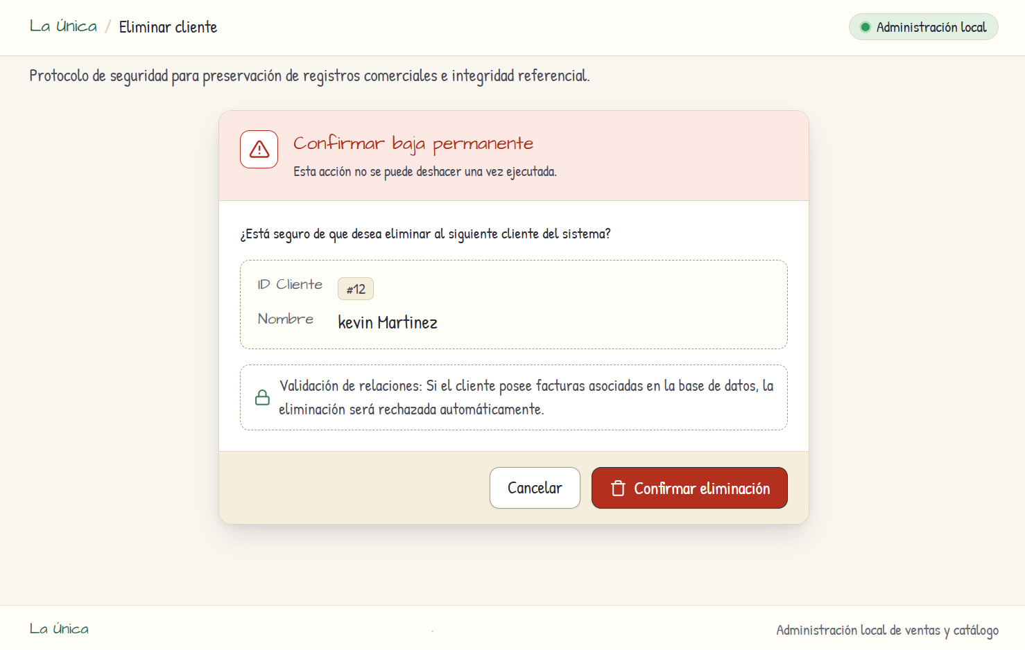

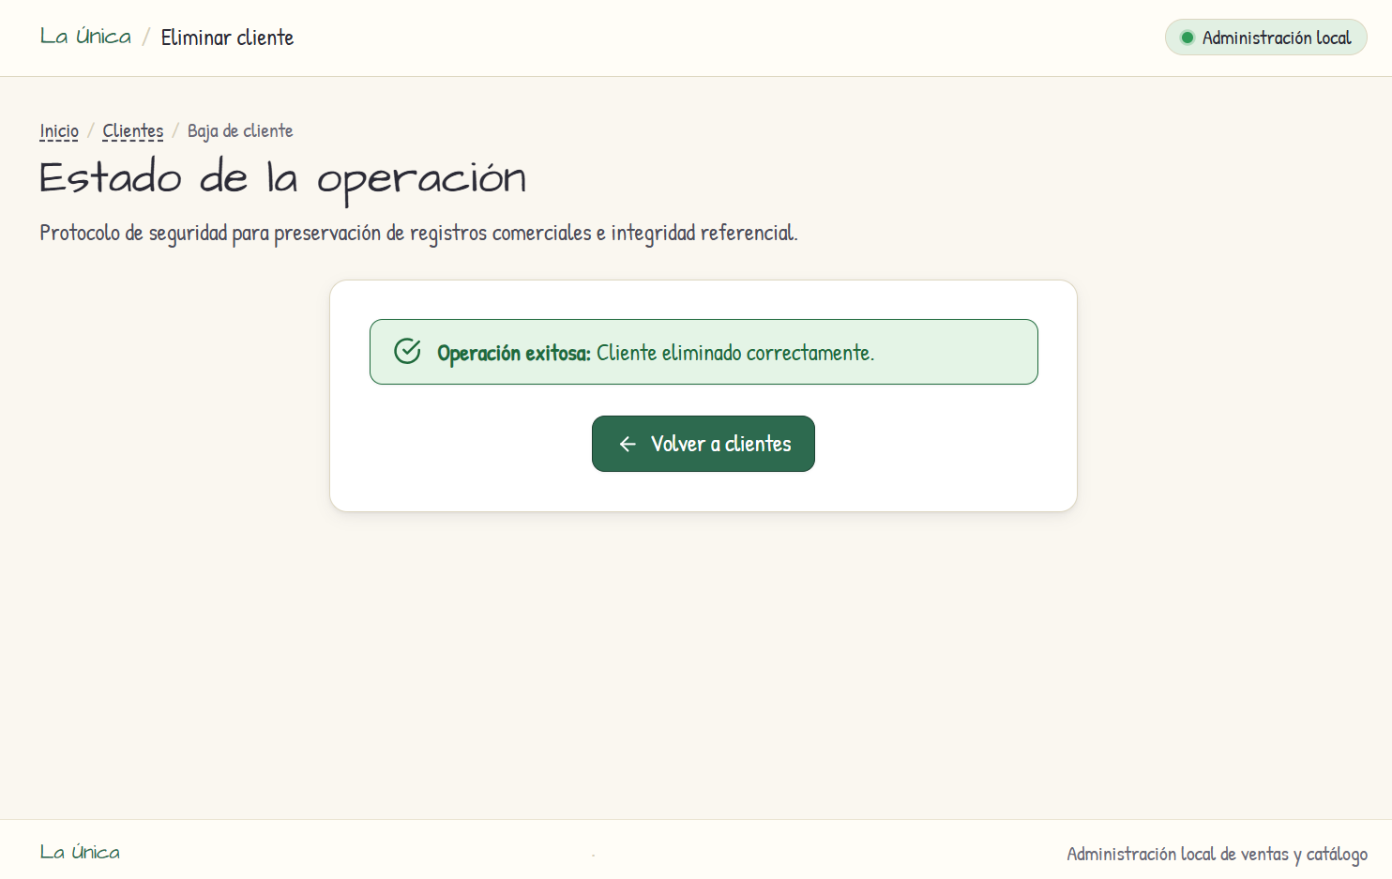

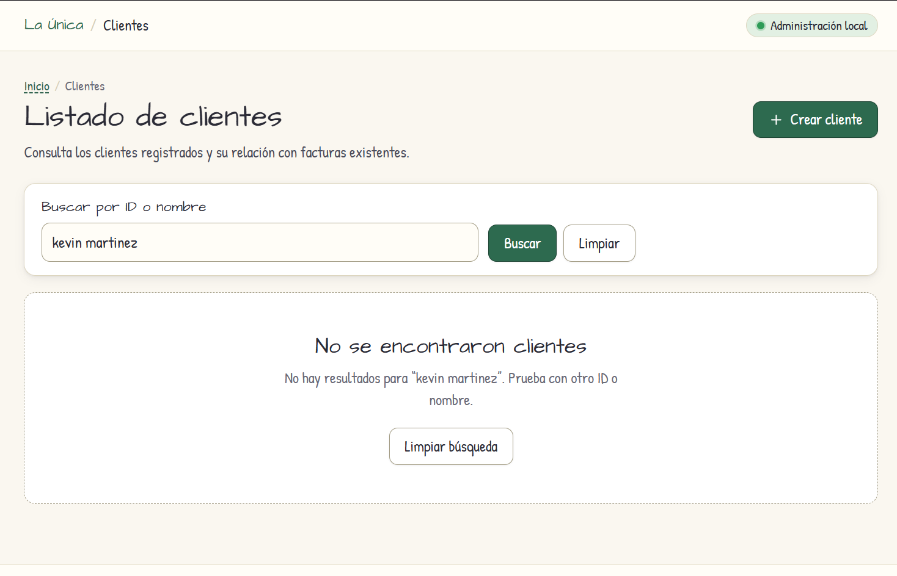

4 Gestión de productos

4.1 Registrar un producto
Seleccione Nuevo producto y complete los datos del artículo. El nombre admite hasta 100 caracteres; la unidad de medida es texto obligatorio de hasta 20 caracteres, por ejemplo, unidad, caja o kilogramo. Ingrese el stock inicial como entero no negativo y el precio unitario como valor no negativo con máximo dos decimales.
1. Escriba el nombre y la unidad de medida que utilizará la tienda para contar el artículo.
2. Ingrese las existencias iniciales. Use cero si todavía no hay unidades disponibles.
3. Ingrese el precio de venta por unidad de medida, revise los datos y guarde el producto.
Un producto con stock cero permanece en el catálogo, pero no puede agregarse a una venta hasta que tenga existencias disponibles. La interfaz indica el estado de agotado cuando corresponde (Equipo del proyecto, 2026c).
Figura 6
Registro de producto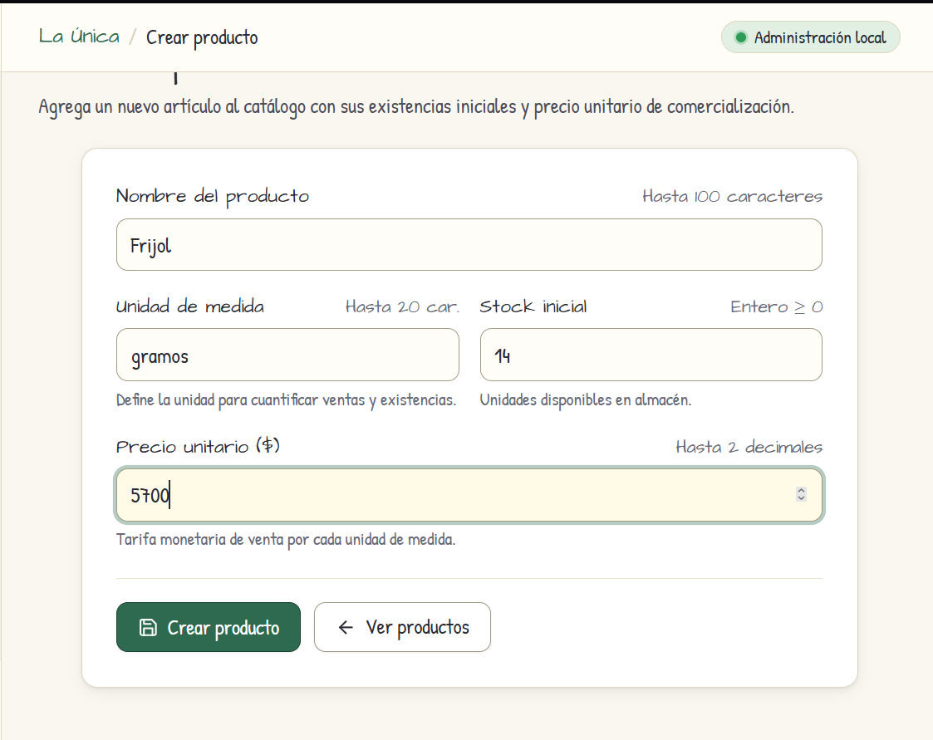

4.2 Consultar, editar y eliminar
Abra Productos y busque por ID o nombre. El listado permite consultar la unidad, las existencias y el precio actual de cada producto. Para editar, abra la acción de la fila y guarde los datos actualizados.
Al corregir el inventario, ingrese la cantidad total que debe quedar disponible; el campo fija el nuevo stock y no representa una suma o resta automática. Verifique el conteo físico antes de guardarlo. Si solo cambia el nombre o el precio y deja el stock igual, el sistema conserva las existencias actuales, aunque se haya registrado una venta mientras editaba.
Si el producto ya aparece en detalles de factura, no se puede cambiar su unidad de medida ni eliminarlo. El nombre, el stock y el precio sí se pueden actualizar. Un cambio de precio solo se aplica a las ventas nuevas: cada factura conserva el precio con el que se registró (Equipo del proyecto, 2026a, 2026c).
Figura 7
Consulta, edición y eliminación de productos
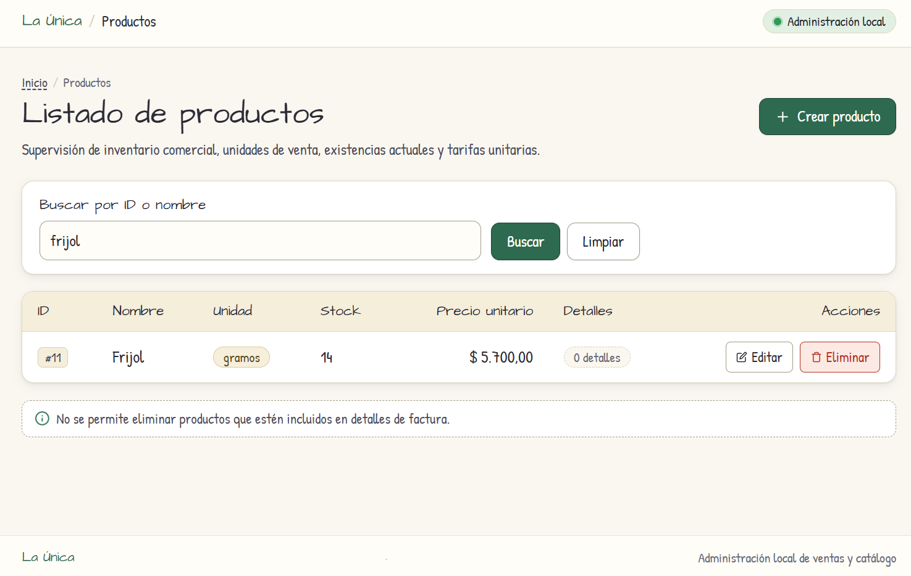

Edición
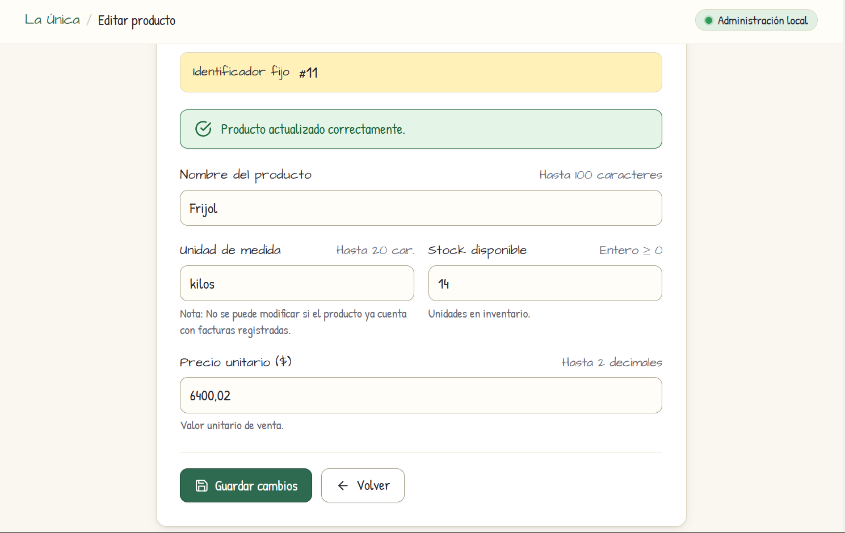
Eliminación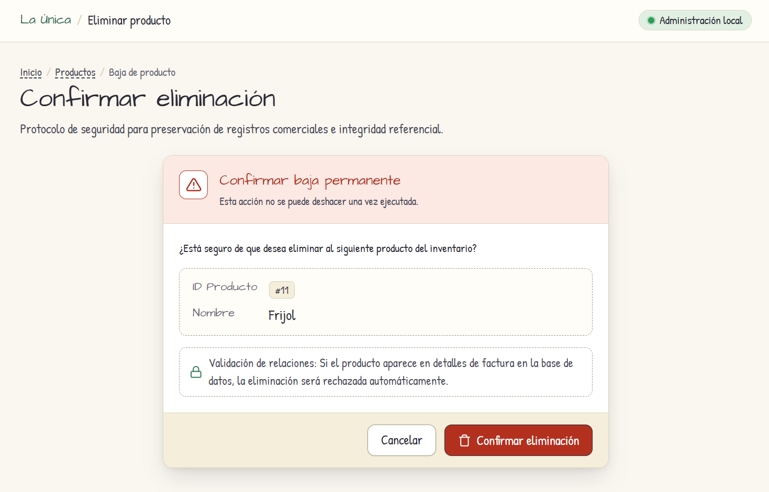
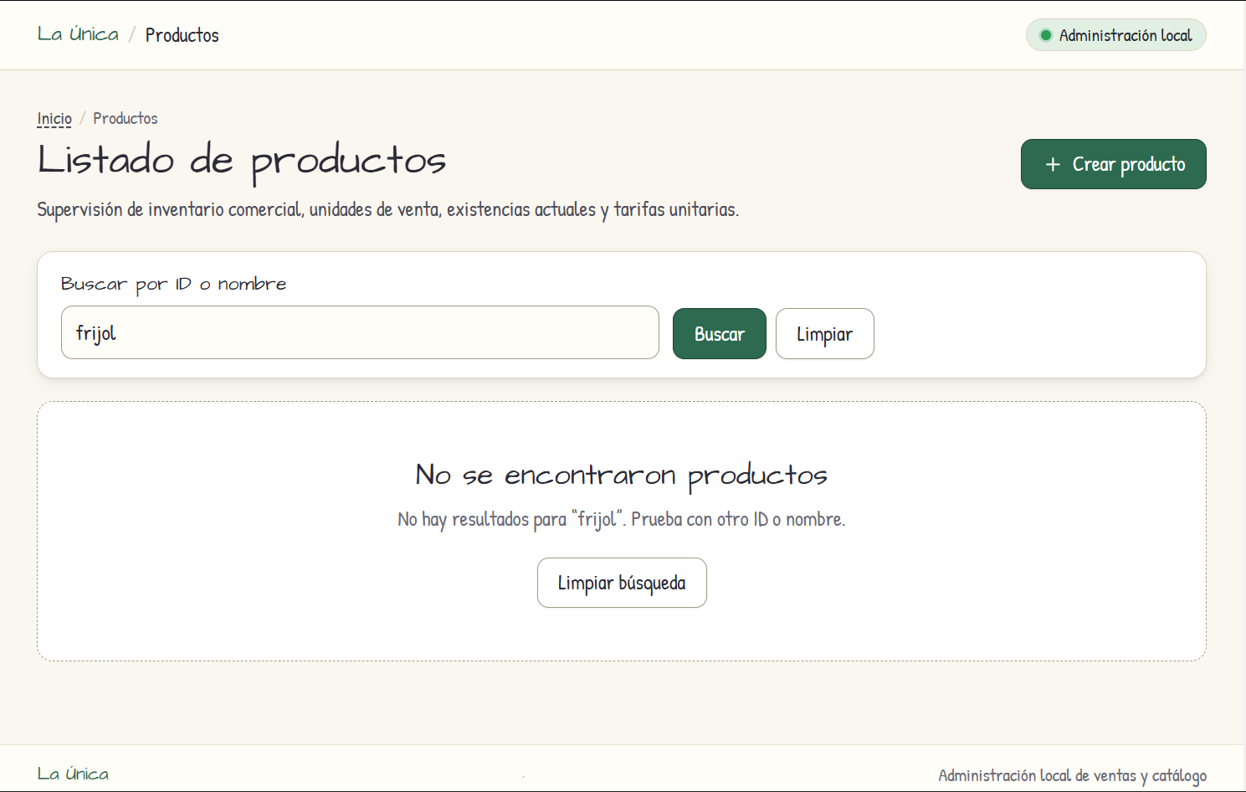

5 Ventas y facturas

5.1 Registrar una venta
Antes de comenzar, confirme que el cliente esté registrado y que los productos tengan existencias. En el menú Ventas, abra Nueva factura. El formulario requiere un cliente, la forma de pago y al menos un producto. Cada producto se agrega una sola vez por factura; ajuste su cantidad en la misma línea. Se admiten cantidades enteras positivas.
1. Seleccione el cliente en la lista. Cada opción muestra el nombre y el ID para ayudar a distinguir compradores.
2. Elija la forma de pago: De contado (Pagado) si el cliente paga en el momento, o Por cobrar (Pendiente) si pagará después.
3. Seleccione un producto. El formulario muestra su precio y su stock disponible; verifique ambos datos antes de continuar.
4. Ingrese la cantidad y use Agregar producto para incluir otra línea. Para retirar una línea, seleccione Quitar. Revise que el total estimado y las cantidades sean correctos.
5. Seleccione Guardar venta una sola vez y espere el mensaje de resultado. Si la cantidad supera el stock disponible, corrija la cantidad o revise las existencias antes de volver a guardar.
Al guardar, el aplicativo asigna el ID y la fecha de la factura, registra el estado elegido (Pagado o Pendiente), guarda el precio de cada producto y descuenta las cantidades del inventario. El formulario no procesa pagos ni confirma transacciones bancarias. La venta y sus detalles no pueden editarse ni eliminarse desde la interfaz (Equipo del proyecto, 2026a, 2026c).
El total estimado usa el precio actual del catálogo, y ese mismo precio queda guardado en la factura. Si el precio de un producto cambia más adelante, las facturas anteriores conservan su total; solo las ventas nuevas usan el precio nuevo.
Figura 8
Registro de una venta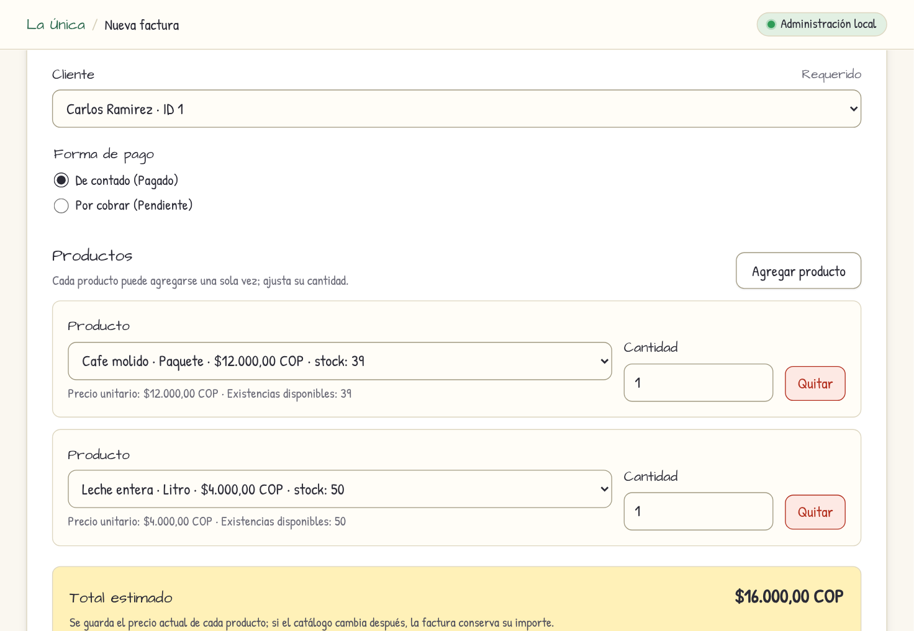

5.2 Consultar e imprimir una factura
Abra Facturas para consultar las ventas registradas. Puede buscar por ID de factura, ID de cliente o nombre y combinar la búsqueda con una fecha. Seleccione Buscar; use Limpiar para quitar todos los criterios. La lista muestra ID, fecha, cliente, estado, líneas y total.
Seleccione Ver / imprimir en la factura deseada para abrir el comprobante. Revise el cliente, la fecha, el estado y el detalle, que muestra el precio con el que se registró cada producto. Use Imprimir o Imprimir comprobante para abrir el diálogo del navegador; allí puede escoger una impresora o guardar una copia como PDF, según las opciones disponibles en el equipo.
El documento generado es un comprobante interno de la aplicación. No sustituye una factura fiscal ni electrónica y no incluye impuestos o descuentos en esta versión (Equipo del proyecto, 2026a, 2026c).
Figura 9
Consulta e impresión de factura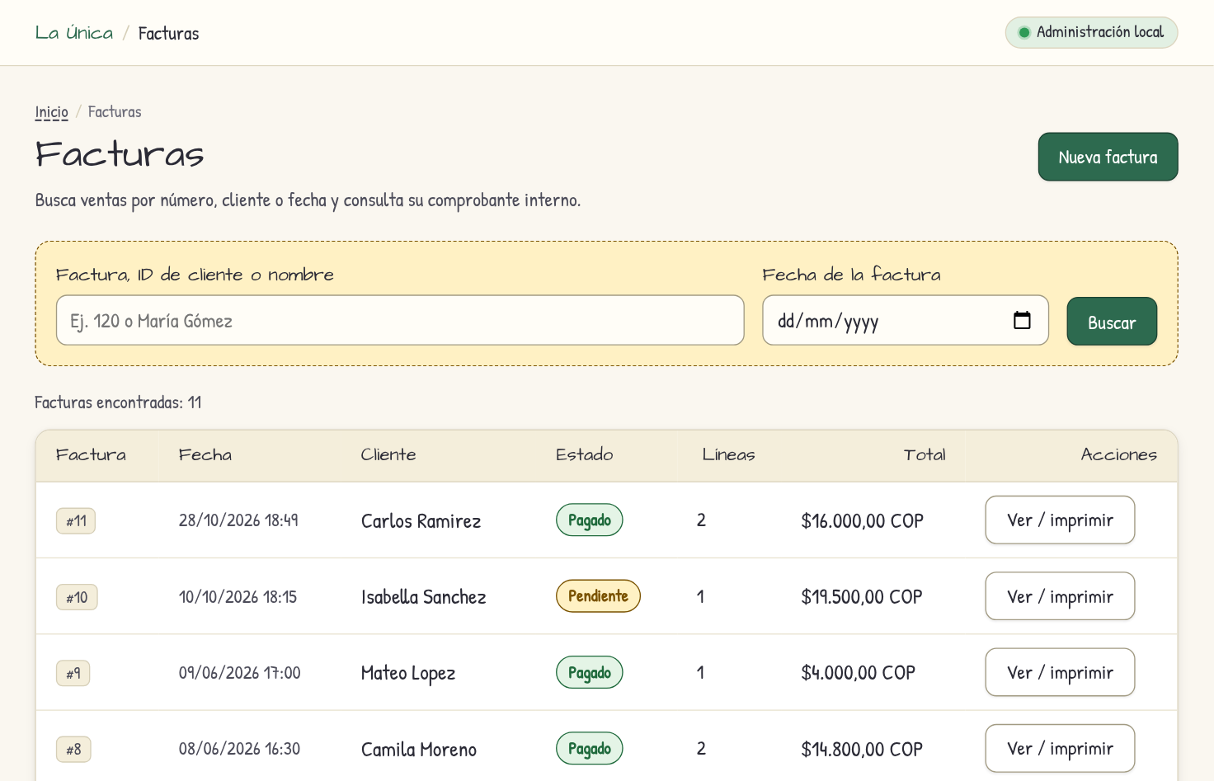

5.3 Cancelar una factura
La cancelación está disponible para facturas en estado Pagado o Pendiente. Abra la factura desde el listado, seleccione Cancelar factura y confirme la acción cuando el navegador lo solicite. El sistema cambia el estado a Cancelado y repone las cantidades de los productos. Una factura cancelada no puede cancelarse de nuevo ni cambiar a otro estado desde la interfaz.
Antes de confirmar, revise el ID y el cliente del comprobante: la operación altera el estado y el inventario. Si no aparece la acción de cancelar, compruebe el estado de la factura; si ya está cancelada, no repita la solicitud.
Figura 10
Cancelación de factura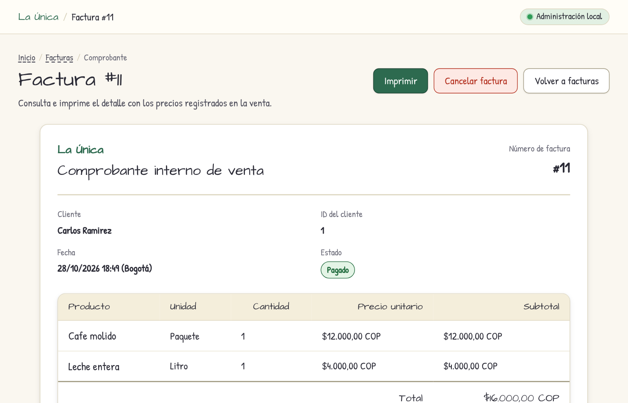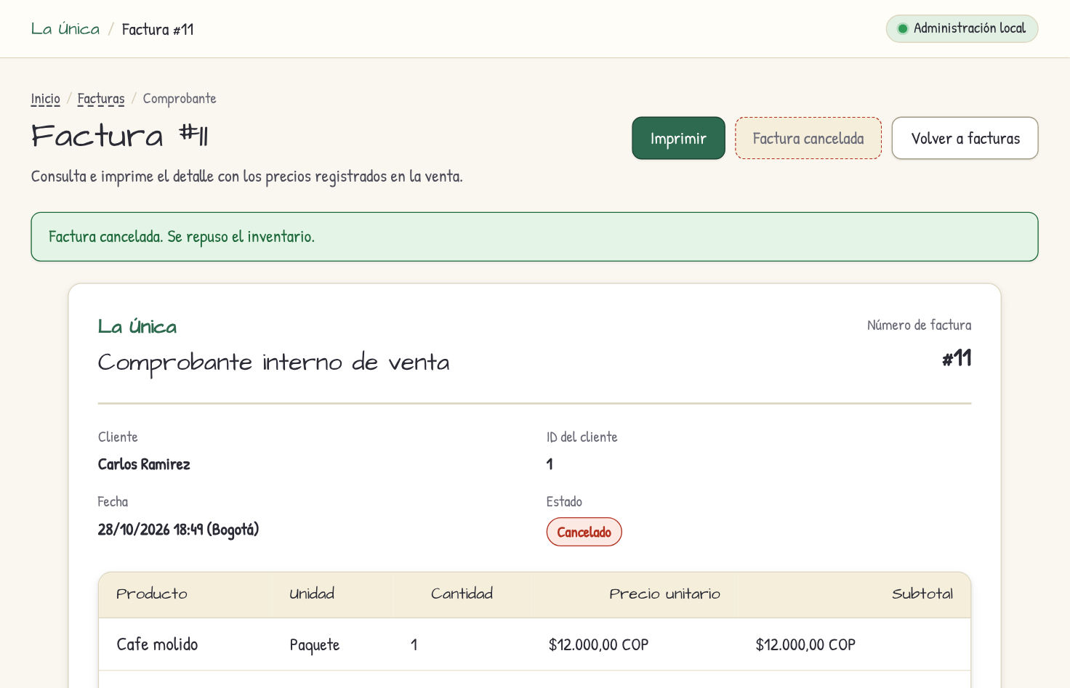

5.4 Registrar el pago de una venta por cobrar
Las ventas registradas Por cobrar quedan en estado Pendiente y aparecen en el reporte Facturas pendientes. Cuando el cliente pague, abra la factura desde el listado o desde ese reporte, seleccione Registrar pago y confirme. La factura pasa a Pagado y aparece el mensaje «Pago registrado. La factura quedó como Pagado.». El inventario no cambia, porque las existencias se descontaron al registrar la venta.
La acción solo aparece en facturas Pendiente. Si el cliente no va a pagar y la mercancía vuelve a la tienda, use Cancelar factura en lugar de Registrar pago.
Figura 11
Registro del pago de una factura pendiente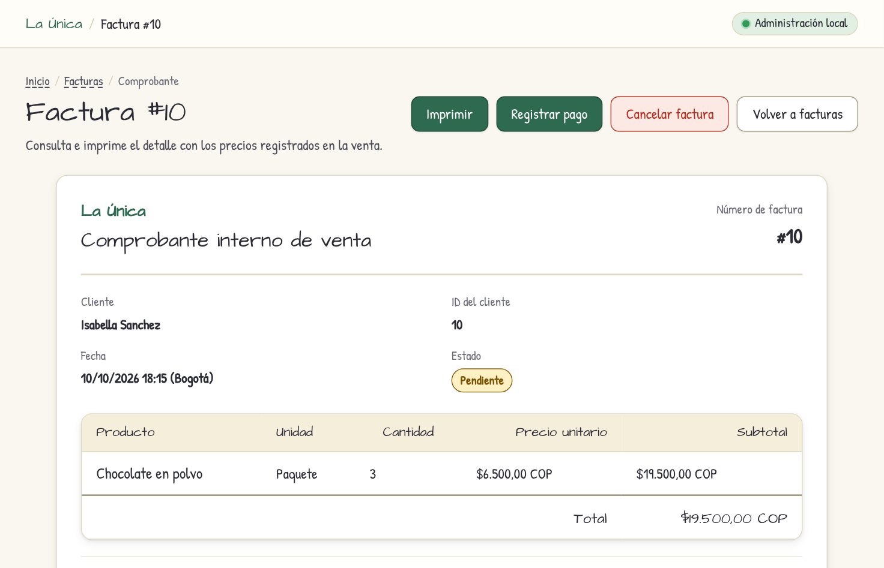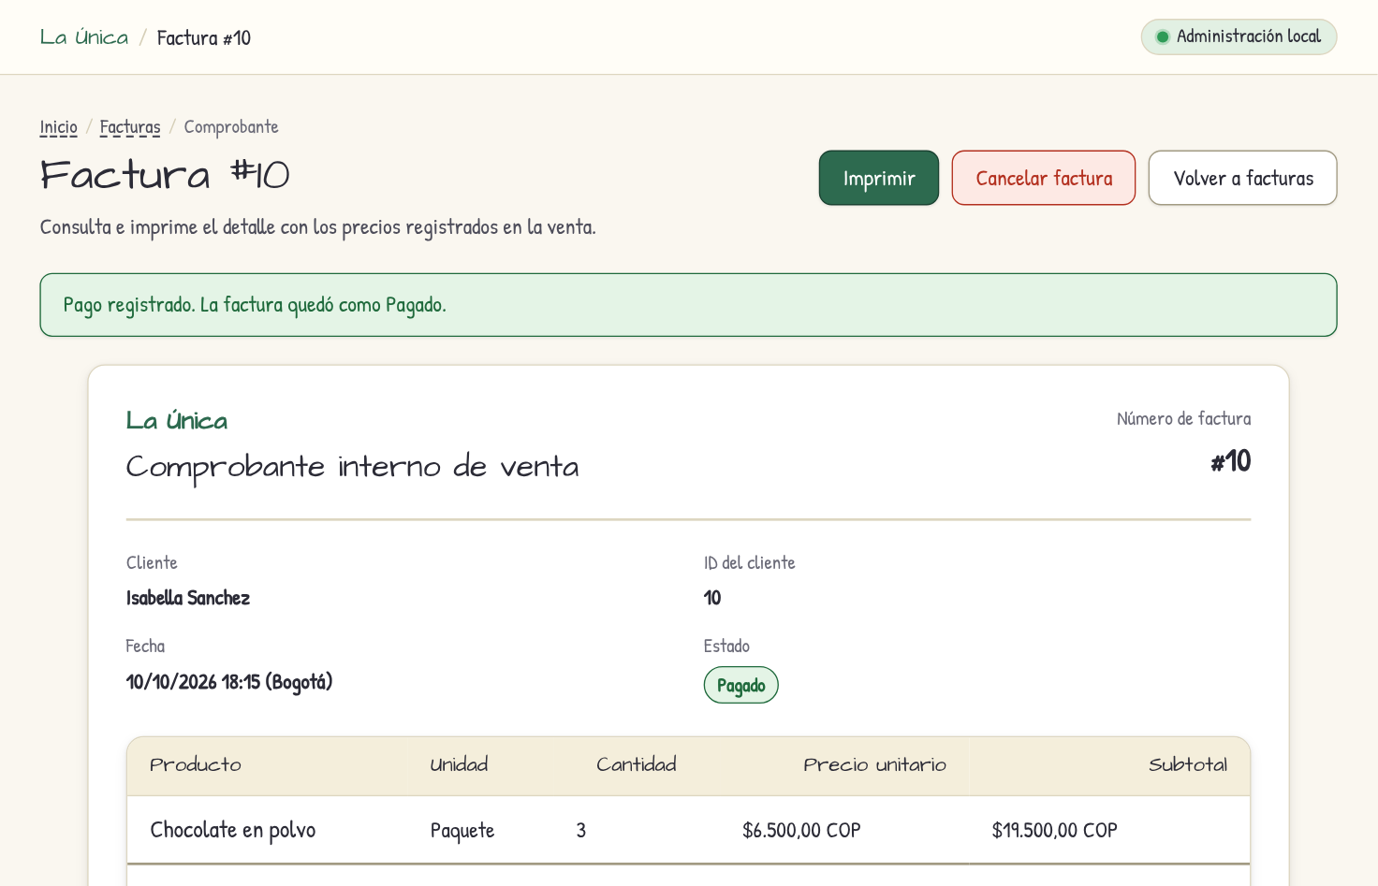

6 Reportes

6.1 Resumen general
Seleccione Reportes en el menú. La página Resumen de reportes presenta siete tarjetas con un indicador y una breve explicación. En cada tarjeta, seleccione Abrir reporte para consultar las filas detalladas de esa sección. Las cifras del resumen se obtienen de los mismos conjuntos de datos que alimentan los reportes individuales (Equipo del proyecto, 2026b, 2026c).
Figura 12
Resumen general de reportes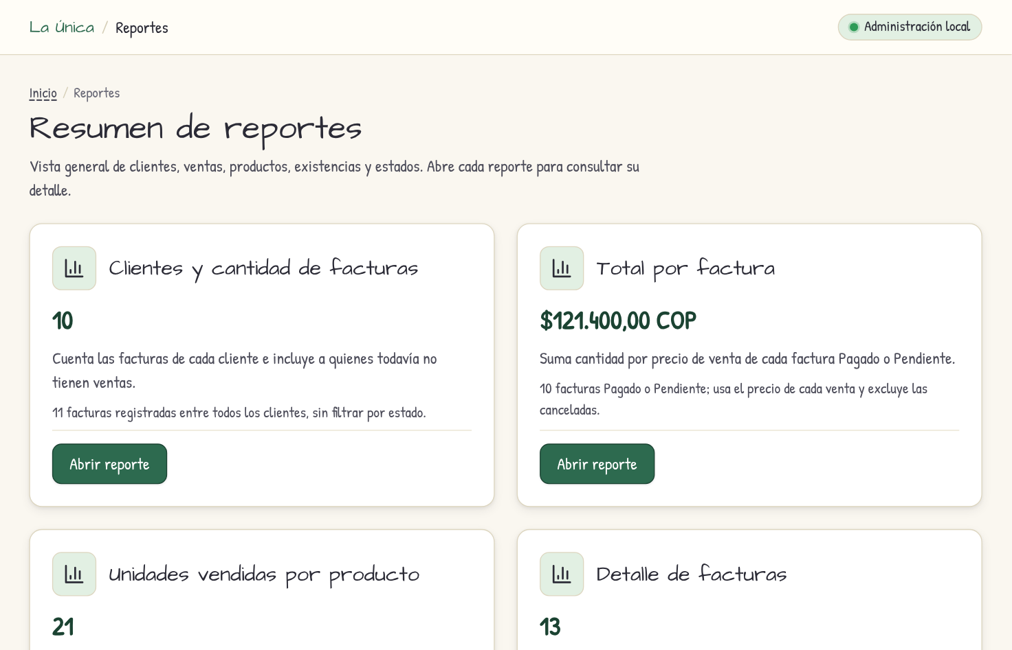

6.2 Clientes y cantidad de facturas
Muestra cada cliente y cuántas facturas tiene relacionadas. Incluye también clientes con cero facturas. El conteo contempla todos los estados: Pagado, Cancelado y Pendiente. Use esta consulta para revisar el historial asociado a un comprador, no para contar únicamente ventas vigentes.
Figura 13
Clientes y cantidad de facturas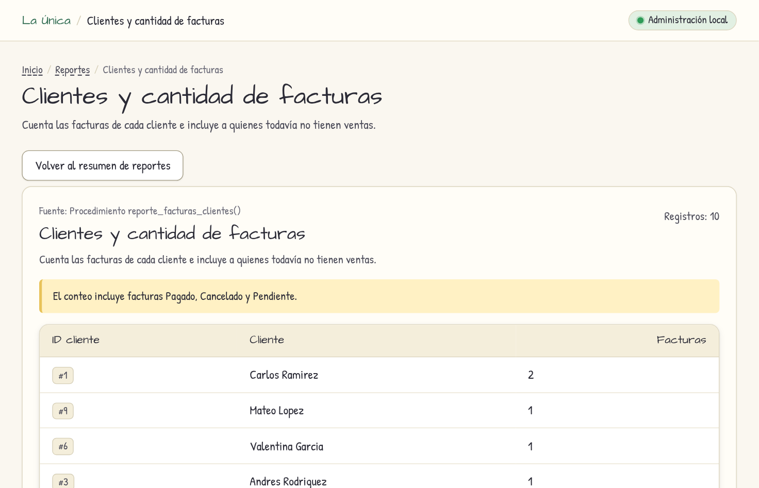

6.3 Total por factura
Presenta el ID de factura, el cliente, el estado y el total de cada venta en estado Pagado o Pendiente. Las facturas canceladas no aparecen, ni tampoco las que no tienen detalles. El total se obtiene multiplicando cada cantidad por el precio registrado en la venta y sumando los subtotales.
Figura 14
Total por factura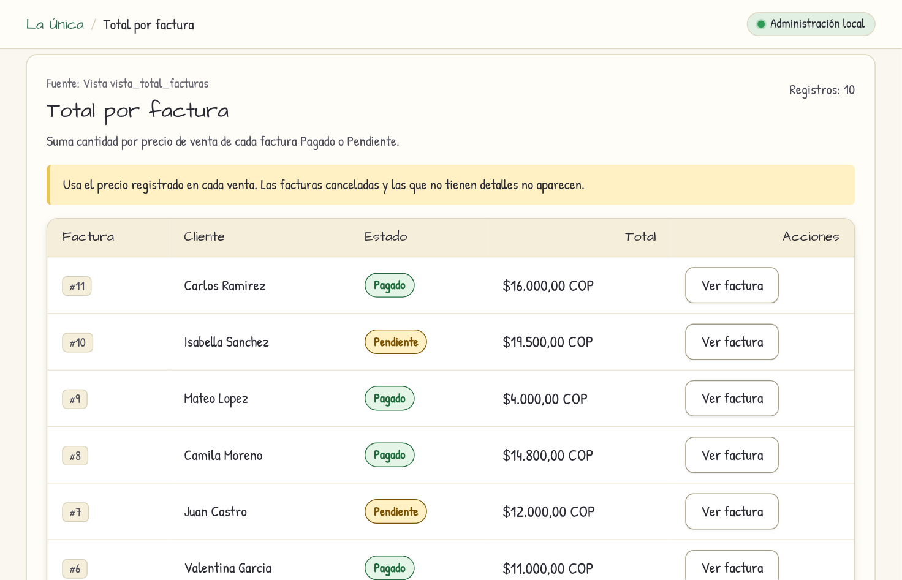

6.4 Unidades vendidas por producto
Suma las cantidades vendidas de cada producto en facturas Pagado o Pendiente. Las facturas canceladas no cuentan, porque sus unidades ya volvieron al inventario. Solo se muestran productos con al menos una venta vigente; la cifra no equivale al stock disponible.
Figura 15
Unidades vendidas por producto
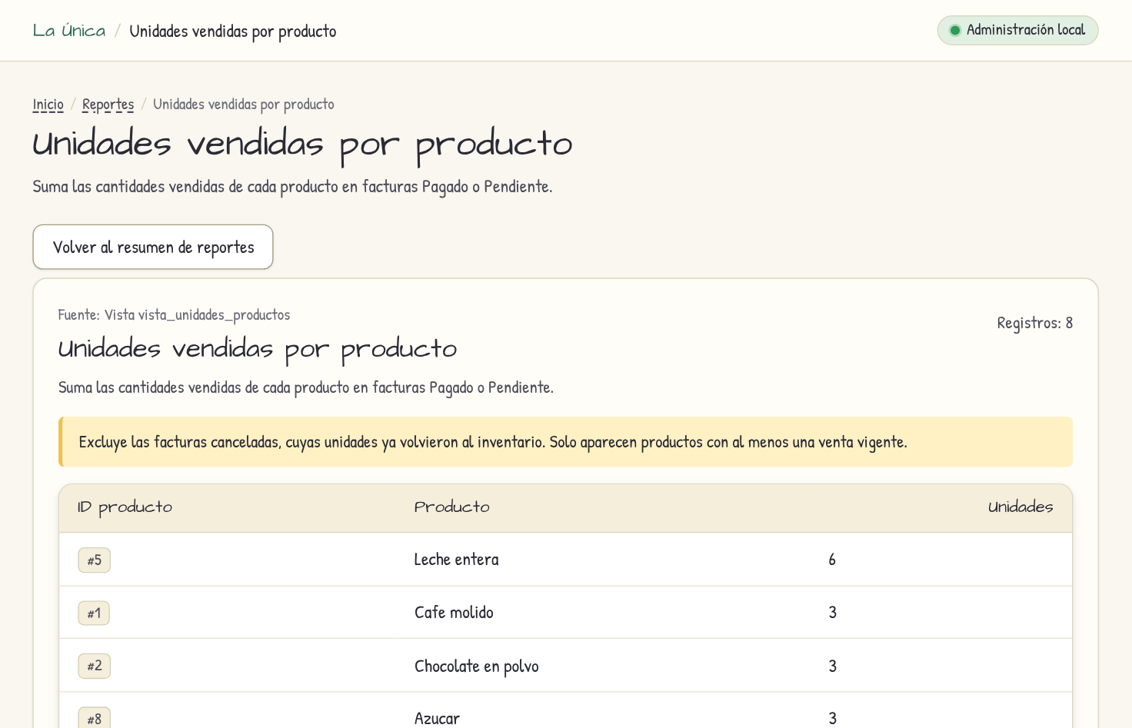

6.5 Detalle de facturas
Muestra, por línea de detalle, la factura, el cliente, el estado, la fecha, el producto, la cantidad, el precio de venta y el subtotal. Incluye todos los estados; revise la columna Estado para distinguir las facturas canceladas. El precio y el subtotal son los registrados en la venta.
Figura 16
Detalle de facturas
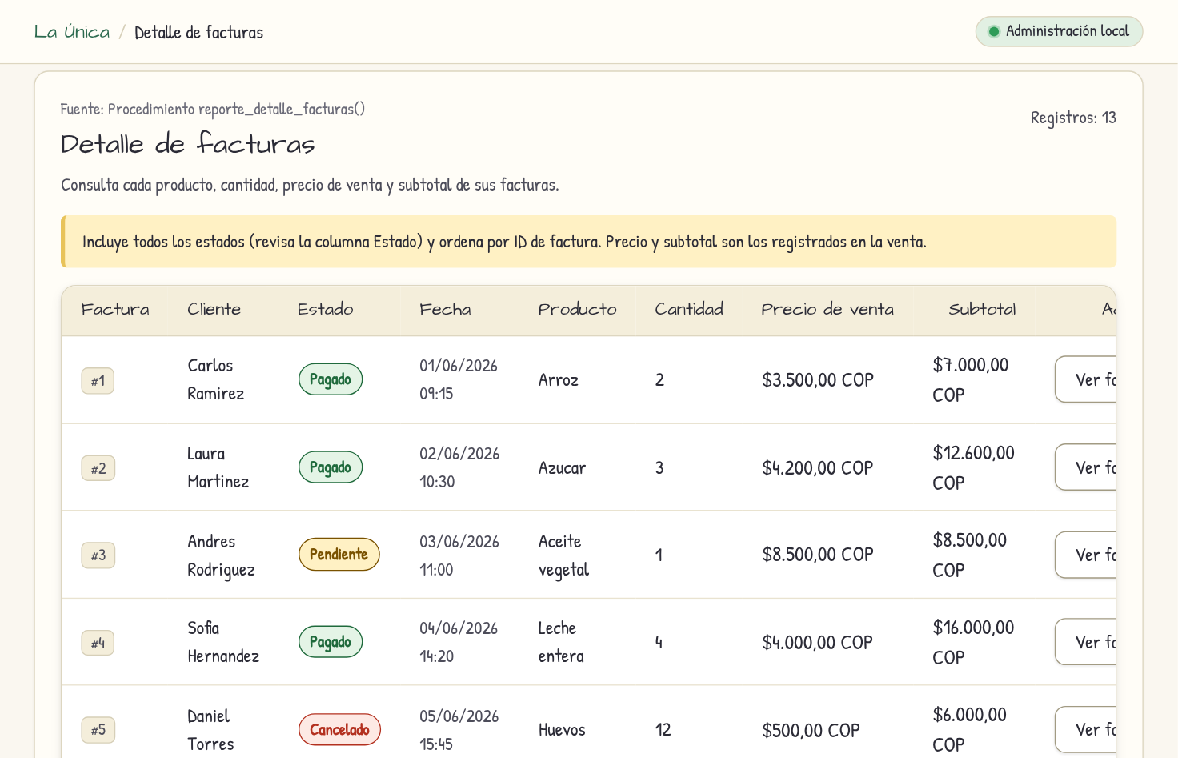

6.6 Existencias de productos
Lista todos los productos con su stock y su precio actual en el catálogo. El orden comienza por las existencias más bajas para facilitar la revisión de artículos que pueden agotarse. El reporte muestra el inventario actual; no resta cantidades por facturas canceladas, porque la cancelación ya repone stock en el flujo del aplicativo.
Figura 17
Existencias de productos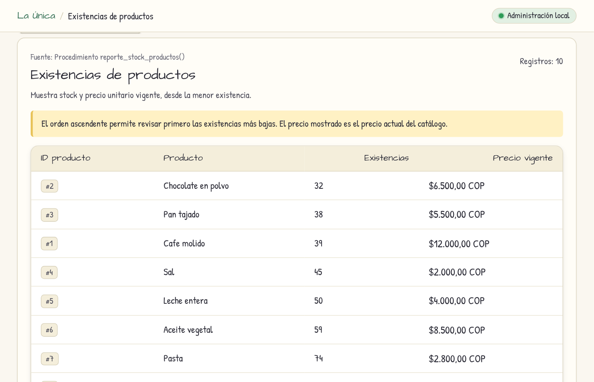

6.7 Facturas por estado
Cuenta las facturas agrupadas por su estado actual. Presenta únicamente los estados que tienen facturas registradas; un estado sin registros no aparece con valor cero. El conteo es informativo y no cambia el estado de ninguna factura.
Figura 18
Facturas por estado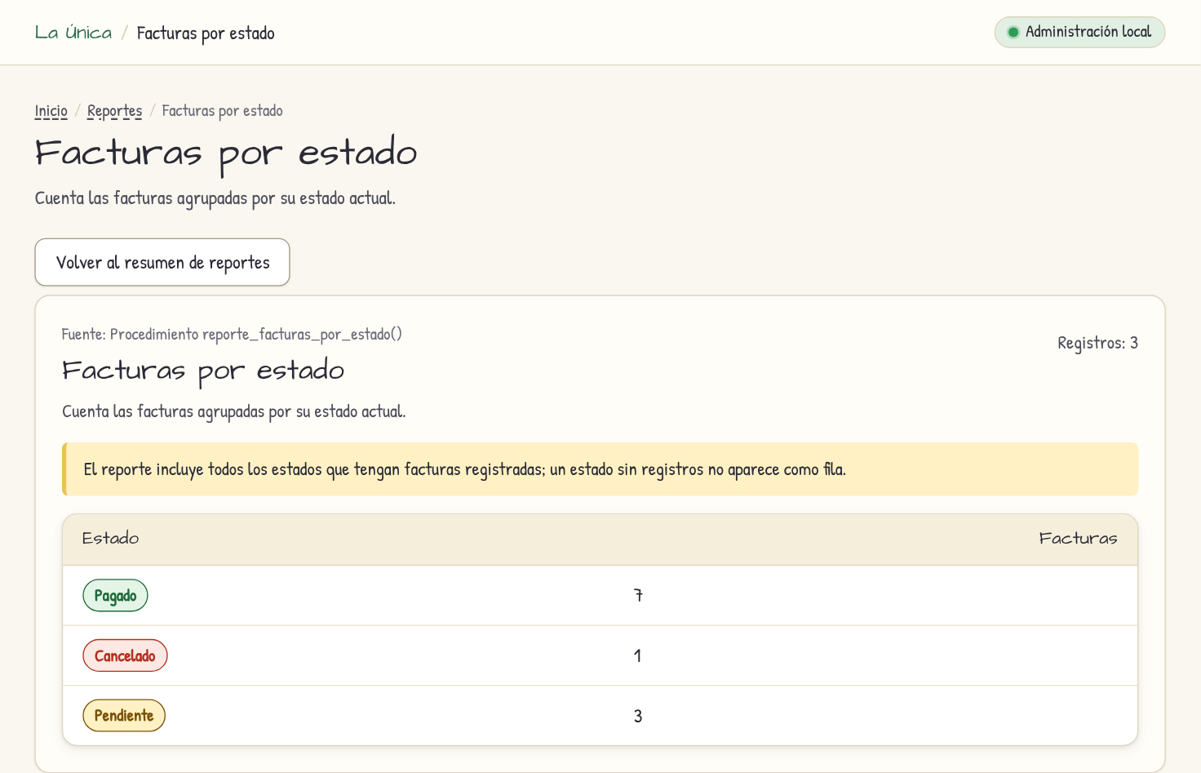

6.8 Facturas pendientes
Lista las ventas por cobrar (estado Pendiente), ordenadas desde la más antigua. Desde la columna Acciones puede abrir cada factura para registrar su pago o cancelarla (5.3 y 5.4). La consulta no cambia estados ni inventario.
Figura 19
Facturas pendientes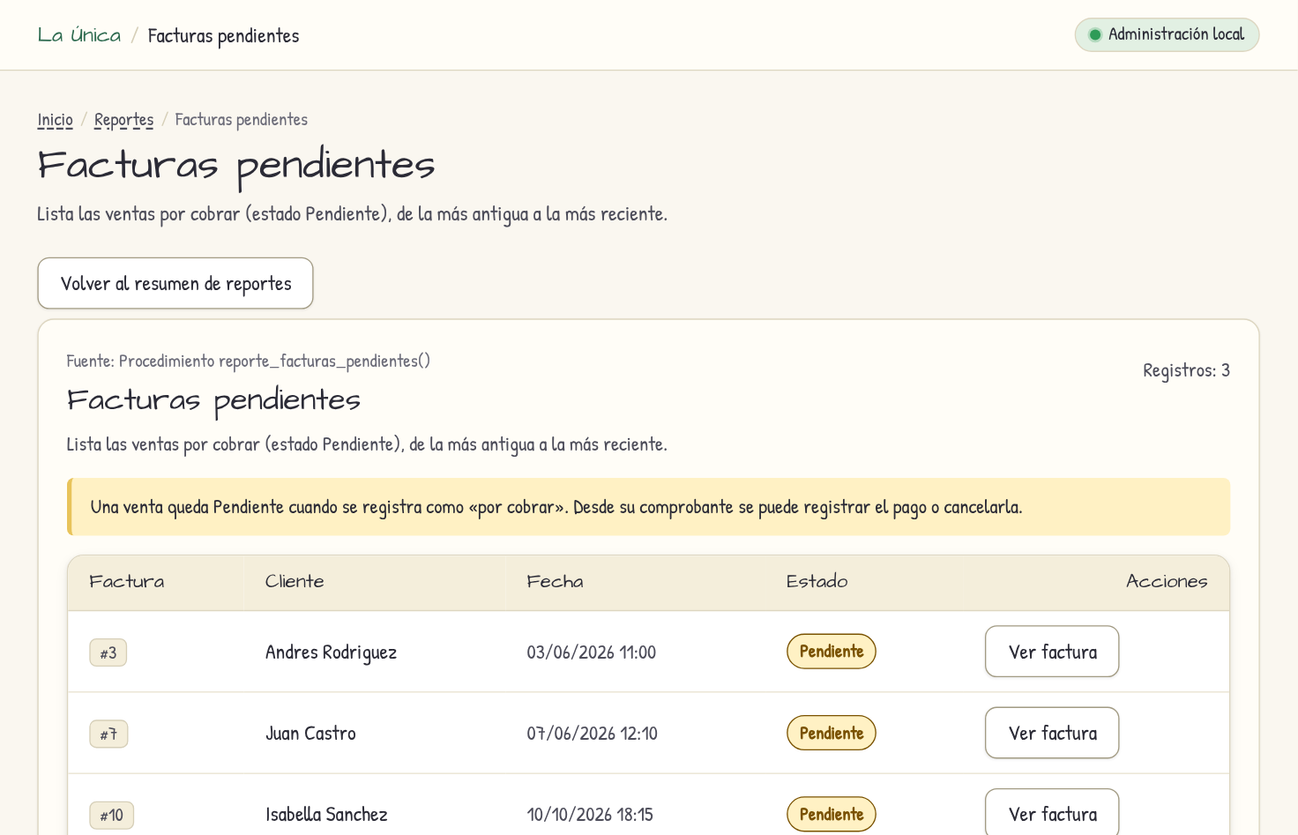

6.9 Lectura de importes
Los importes de facturas y reportes se calculan con el precio guardado en cada línea al momento de la venta. Por eso un cambio de precio en el catálogo no modifica los totales de facturas anteriores. Solo el formulario de nueva venta y el reporte de existencias muestran el precio actual del catálogo. En una base actualizada desde una versión anterior del aplicativo, las ventas antiguas conservan el precio que tenía el catálogo al momento de la actualización (Equipo del proyecto, 2026a, 2026b).

7 Situaciones frecuentes

7.1 El formulario rechaza un dato
Lea el mensaje que aparece junto al formulario. Compruebe que el ID de cliente sea un entero positivo no repetido, que los campos obligatorios no estén vacíos, que la unidad no supere 20 caracteres, que la fecha de registro no sea posterior a hoy y que stock, cantidad y precio respeten el formato mostrado. Corrija el campo señalado y vuelva a enviar.

7.2 No hay resultados o no hay productos disponibles
Si no hay resultados, use Limpiar y revise el filtro. Para vender, confirme que el cliente exista y que haya productos con stock.

7.3 No se puede guardar, cobrar o cancelar una venta
Para una venta rechazada por stock insuficiente, revise la cantidad solicitada y el stock que muestra el formulario. Para cancelar, abra la factura y compruebe que esté en estado Pagado o Pendiente; una factura Cancelado no admite más acciones. Registrar pago solo aparece en facturas Pendiente. Si el mensaje persiste, conserve el ID de factura o producto y comuníquelo al responsable técnico.

7.4 No se puede eliminar o cambiar la unidad de un producto
El sistema protege clientes vinculados a facturas y productos incluidos en detalles. También bloquea el cambio de unidad de medida cuando el producto tiene historial de facturación. Mantenga esos registros para conservar las relaciones; si detecta un dato incorrecto, consulte al responsable del proyecto antes de intentar corregirlo.

7.5 Los reportes no cargan
Si aparece un error al generar reportes, actualice la página una vez y confirme que el aplicativo local sigue disponible. Si el error continúa, informe al soporte técnico; el resumen requiere la conexión a la base de datos y las vistas y procedimientos del proyecto. No intente cambiar tablas o ejecutar instrucciones SQL como parte del uso cotidiano (Equipo del proyecto, 2026a, 2026b, 2026c).

8 Glosario
Cliente. Comprador registrado en el catálogo y asociado a cero o más facturas.
Factura. Registro de una venta relacionado con un cliente, su fecha, estado y detalles de productos.
Detalle de factura. Línea que identifica un producto y una cantidad dentro de una factura.
Existencias o stock. Cantidad entera de unidades disponibles que figura actualmente en el catálogo.
Precio de venta. Precio unitario guardado en cada línea de factura al momento de la venta; se usa para calcular los importes y no cambia si el catálogo se actualiza.
Estado. Situación actual de la factura: Pagado (cobrada), Pendiente (por cobrar) o Cancelado (anulada, con el inventario repuesto).
Venta por cobrar. Venta registrada en estado Pendiente: descuenta existencias y queda a la espera de que el operador registre el pago.
Comprobante interno. Representación imprimible de la venta para consulta de la tienda; no es factura fiscal o electrónica.

Referencias
Equipo del proyecto. (2026a). Especificación de requisitos de software (SRS): La Unica (versión 1.5) [Documento de requisitos del proyecto].
Equipo del proyecto. (2026b). Esquema de la base de datos La Unica [Archivo SQL del proyecto, db.sql].
Equipo del proyecto. (2026c). La Única [Aplicación web local]. Código fuente PHP del proyecto.

